Metodika monitoringu fuzáča alpského (Rosalia alpina) (Linnaeus, 1758)
(Coleoptera, Cerambycidae)

- Spracovateľ metodiky: Ing. Peter Potocký, Mgr. Roman Cséfalvay, PhD.
Oponent: Ing. Tomáš Olšovský, PhD., Mgr. Milan Janák

- Determinačné znaky druhu
Veľký, 15 − 38 mm dlhý nápadný chrobák, výrazne bledomodro sfarbený s charakteristickými čiernymi, svetlo lemovanými škvrnami na štíte a krovkách. Tykadlá sú dlhé, pri oboch pohlaviach presahujúce telo. Na 3. až 8. tykadlovom článku sú výrazné čierne zhluky chĺpkov. Štít má po stranách tŕňovitý výbežok. Krovky sú jemne zrnité. Pohlavný dimorfizmus nie je veľmi výrazný, ale samičky sú mohutnejšie a majú kratšie tykadlá. Zámena s inými druhmi je prakticky vylúčená.
- Bionómia
Imága kladú vajíčka do zasychajúceho dreva (stojace pahýle, zlomené stromy, vetvy, vyťažené drevo). Larvy sú polyfágne na listnatých stromoch. V našich podmienkach sa vyvíjajú v mŕtvom, polosuchom až suchom dreve, prevažne na starých bukoch a hraboch, ale známy je aj vývin lariev na breste (Ulmus), hrabe (Carpinus), lipe (Tilia), javore (Acer) a gaštane (Castanea). V zahraničí sú to aj ďalšie druhy listnatých drevín. Často sa stávajú potravou ďatľov, prípadne mravcov z rodu Camponotus. Larválny vývoj trvá 2 − 3 roky, posledný larválny instar sa kuklí koncom mája tesne pod povrchom dreva. Imága si vyhrýzavajú výletové otvory. V prírode sa vyskytujú od júna do septembra, aktívne sú hlavne za slnečného počasia. Živia sa miazgou poranených stromov. Je to podhorský až horský druh vyskytujúci sa prevažne v nadmorskej výške od (300) 600 do 1 000 m, hlavne na teplých, južných stráňach. Lákajú ho predovšetkým okraje lesov, rúbaniská, štádiá rozpadu v prírodných lesoch. Často sa imága sústreďujú na lesné sklady s vyťaženým drevom, rovnane palivového dreva a zvyšky po ťažbe v rúbaniskách. Samičky sa do takéhoto dreva vykladú a veľká časť generácie je následne zničená pri ďalšom spracovaní dreva.
- Rozšírenie
Stredná a južná Európa, čiastočne zasahuje aj do severnej Európy (južné Švédsko), Krym, Kaukaz, Arménsko, Blízky východ (Palestína, Sýria).
Vyskytuje sa miestami hojne, na vhodných stanovištiach po celom území (napr. Biele Karpaty, Malé Karpaty, Považský Inovec, Pohronský Inovec, Strážovské vrchy, Štiavnické vrchy, Malá Fatra, Veľká Fatra, Nízke Tatry, Poľana, Kremnické vrchy, Slovenské rudohorie, Vysoké Tatry, Vihorlat, Východné Karpaty). V poslednom období, ale výraznejšie ubúda. Evidovaný je zo 76 území európskeho významu.

- Názov a popis metódy zberu údajov pre realizáciu monitoringu v teréne

Metodika pre následný monitoring vychádza z bionómie druhu. Pre sledovanie prítomnosti fuzáča alpského na lokalite je možné použiť najmä metodiku pozorovania a evidencie imág, ale doplňujúcu metodiku navrhol Potocký na školení (Kyslinky, jún 2025) používať aj metódu identifikácie podľa výletových otvorov.
- Priame pozorovanie a evidencia imág na vhodných lokalitách (predovšetkým staré bukové lesy), na kmeňoch stojacích odumierajúcich alebo poškodených bukov, na ležiacich kmeňoch, ako aj vyťaženom dreve.
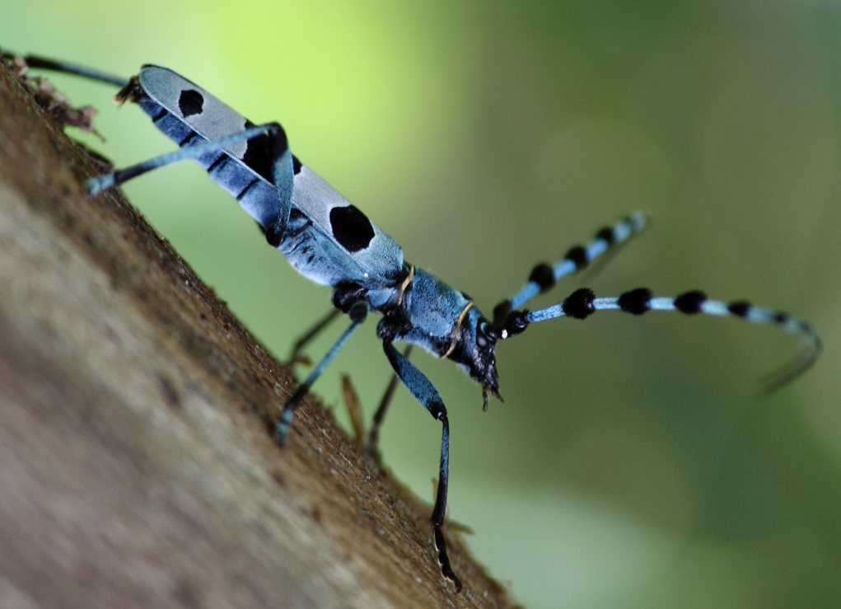
- Prítomnosť fuzáča alpského na základe výletových otvorov. Výletové otvory (7-10 x 4-5 mm) sú orientované pozdĺžne s vláknami dreva. Majú ostré okraje, t.j. takmer obdĺžnikový tvar (viď obrázky, autor P. Potocký))
- Metodiku identifikácie podľa požerkov a prítomnosti lariev neodporúčame z dôvodu časovej náročnosti a celkovej neefektívnosti.
Realizovať sa bude teda individálne pozorovanie imág (VIZUAL), príp. výletových otvorov na vymedzených mapovacích liniách (transektoch) o šírke 20 m a dĺžke 500 – 1000 m v závislosti od veľkosti stanovenej TMP.

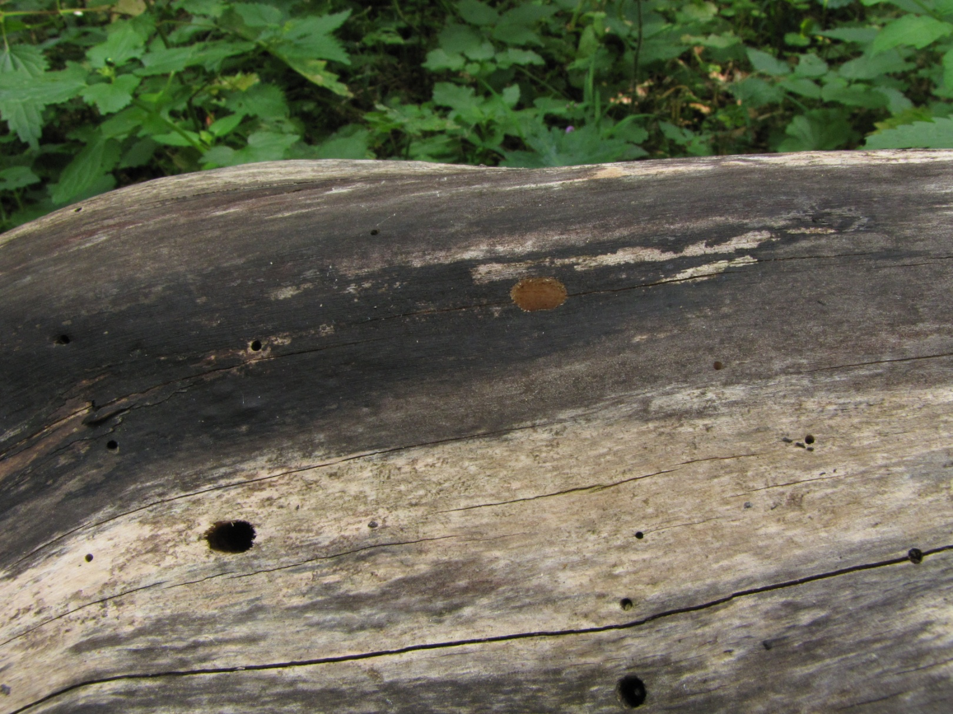
Výletové otvory fúzača alpského (Rosalia alpina)
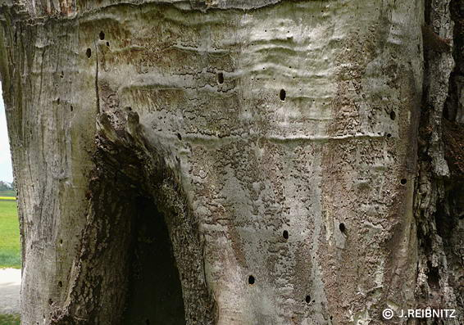
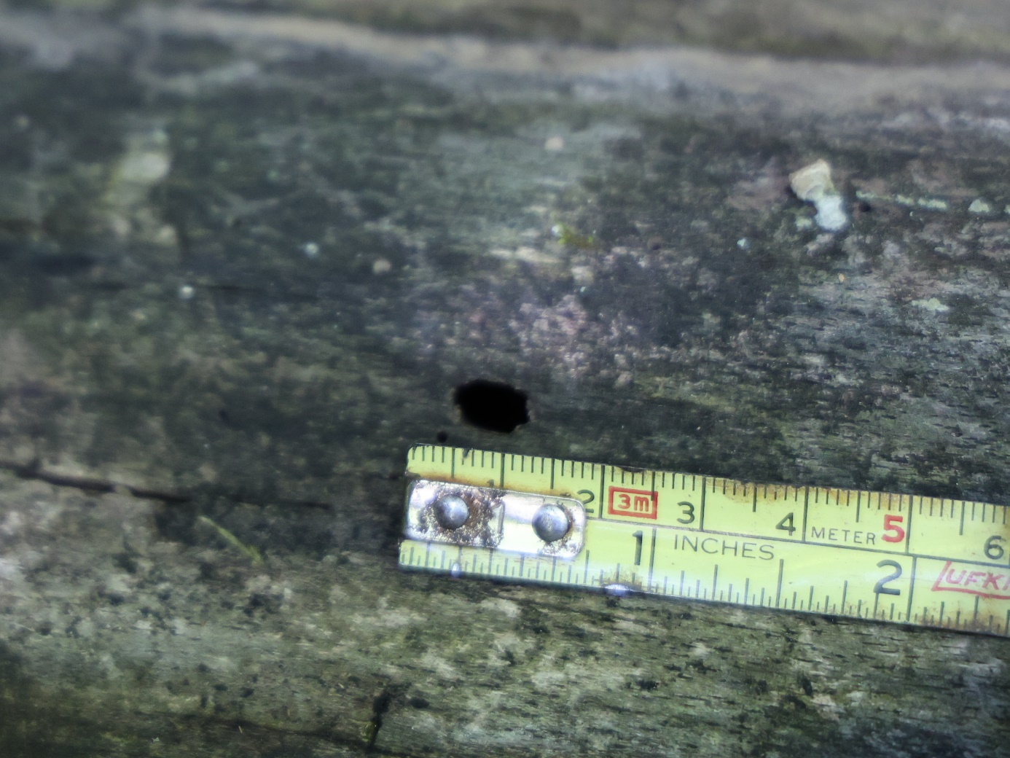
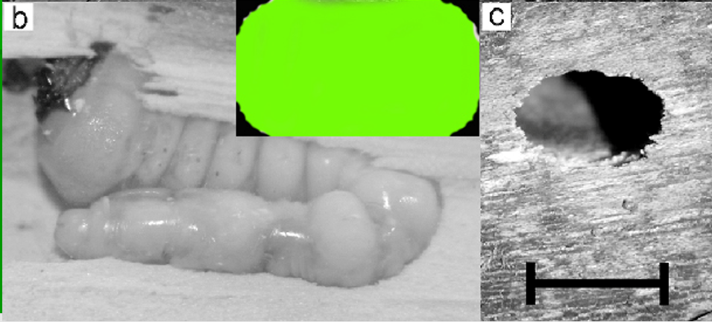

- Zoznam potrebného vybavenia pre realizáciu monitoringu v teréne
papierová, resp. digitálna mapa TMP v adekvátnom mobilnom zariadení, unifikovaný formulár pre realizáciu monitoringu v teréne, pero/ceruzka, ďalekohľad, pinzeta, meracie pásmo, fotoaparát.
- Čas monitorovania
Zber dát sa uskutoční od 15. júna do konca júla, kedy sa dajú najľahšie zaznamenať imága sledovaného druhu. Celkový počet návštev 2 x za sezónu s 2-3 týždňovým odstupom. Najvhodnejšie dni sú veľmi teplé letné dni bez vetra.

- Spôsob zakladania a fixácie TML (ak je potrebná)

TML budú predstavovať vybrané časti orografických celkov po celom území Slovenska s vhodnými biotopmi druhu.
Jednotlivé TML budú predstavovať lesné dielce o výmere 50 až 100 ha. Mapovateľ dostane vytlačenú mapu TML s hranicami lesných dielcov, vrstevnicami, vodnými tokmi a taktiež i digitálnu formu TML vo forme polygónu uloženú v GPS. Na zber údajov v TML sa použije líniová metóda, kedy v každej TML bude vhodne zvolená iba jedna spojitá mapovacia línia (tranzekt). Mapovaciu líniu bude navrhovať mapovateľ priamo v teréne na základe terénnych špecifík jednotlivých TML.

Pri navrhovaní mapovacích línií v jednotlivých TML budú platiť nasledovné zásady:
- línia bude vedená približne stredom TML, nie na jej okraji
- línia bude vedená čo možno najviac miestami s dostatkom vhodného bukového dreva, tj., s výskytom polomov, zlomov, vysokých pňov, zvyškov po ťažbe, na rúbaniskách, riedkych okrajoch lesov, v rámci prírodných lesov v štádiách rozpadu. Za vhodné plochy môžeme považovať aj skládky dreva s bukovými kmeňmi a rovnaným drevom nachádzajúce sa v mapovanom území. Je zrejmé, že imága aktivujúce na takejto skládke prileteli z blízkeho územia.
- dĺžka línie bude približne rovnaká ako dĺžka TML, šírka tranzektu bude 20 m.
- mapovateľ zameria v teréne navrhnutú mapovaciu líniu pomocou GPS a vyznačí ju dohodnutým spôsobom v teréne.

Pri zakladaní TML nie je potrebné vykonávať fixovanie v teréne pomocou nijakých predmetov, hranica TML bude tvorená viacerými lesnými dielcami, ktorých vonkajšie hranice budú totožné s hranicou TML. Každá TML bude obsahovať presne definovanú mapovaciu líniu, ktorú navrhne a vymedzí mapovateľ. Mapovacia línia bude zameraná pomocou GPS tak aby sa monitoring mohol zopakovať v priebehu ďalších rokov.
- Podrobný opis metódy (postup) výkonu monitoringu s postupnosťou krokov a spôsobom manipulácie s druhmi
Pri práci v teréne sa bude každý pracovník orientovať na základe mapových podkladov pre každú TML, resp. GPS zariadenia. Pracovník vykonávajúci monitoring si pred príchodom do terénu v kancelárii podrobne preštuduje mapové podklady, prístupové cesty, členitosť terénu, prípadné terénne prekážky (bralá, vodné prekážky ap.) a skusmo navrhne mapovaciu líniu. Po príchode na TML mapovateľ najprv vytýči mapovaciu líniu.
Po vyznačení začne monitorovať daný druh. Monitorovať sa budú všetky vhodné kmene (ležanina, stojace odumreté a odumierajúce stromy, spracované drevo) vo vzdialenosti do 10 m na každú stranu od vytýčenej mapovacej línie, čiže bude mapovaný pás o celkovej šírke 20 m.
Pri ležiacich kmeňoch, ktoré do mapovacej línie zasahujú, môžeme monitorovať i za hranicou mapovacej línie. Všetky imága pozorované mimo tranzektu evidujeme zvlášť.
Hlavnou metódou mapovania výskytu populácie fuzáča alpského bude evidencia imág. Všetky zistené imága budú determinované priamo v teréne a následne vrátené do svojho pôvodného prostredia. Doplnkovou metódou je identifikácia prítomnosti druhu podľa výletových otvorov.

- Špecifické situácie monitoringu druhu a spôsob ich riešenia
Vzhľadom na biotopovú väzbu fuzáča alpského môžu nastať problémy na TML, kde počas monitorovacieho obdobia príde k výraznému lesohospodárskemu alebo inému zákroku, ktorý zásadným spôsobom zmení štruktúru lesa, najmä odstránením odumierajúcich a odumretých bukov. V takomto prípade bude nutné založiť novú TML v najbližšej možnej vzdialenosti od pôvodnej TML. V takomto prípade však bude na pôvodných TML vykonaný kontrolný monitoring v 3-ročných intervaloch. Ak dôjde k tejto situácii, je nutné zaznačiť všetky podrobnosti danej situácie do formulára pre realizáciu monitoringu v teréne a bezprostredne kontaktovať koordinátora, resp. pracovníka zodpovedného za vyhodnotenie údajov zo všetkých TML.

- Spôsob zápisu, spracovania a vyhodnotenia údajov z TML

Odhad absolútnej denzity populácie na základe počtu dospelcov nie je možné stanoviť. Odhad relatívnej denzity sa nedá použiť pre prognózu trendu vývoja populácie na lokalite (aktuálna abundancia imág charakterizuje populačnú dynamiku v predchádzajúcich rokoch).
Parametre, ktoré to budú dovoľovať budú do formulára zaznamenané priamo v teréne (prezencia, počet, výskyt ostatných významných druhov, údaje o poraste). Zápis všetkých položiek formulára bude možný až niekoľko dní po vyhodnotení terénnych vzoriek, keď po determinovaní získaného materiálu bude možné urobiť zoznam všetkých zistených druhov vyskytujúcich sa na lokalite. Následne bude vyplnený aj elektronický formulár.
  - Odhad kvality populácie druhu
Údaje o populačnej ekológii a celkovom rozšírení fuzáča alpského na Slovensku chýbajú. Doteraz sa nevykonávalo celoplošné sieťové mapovanie druhu. Preto nie je možný ani hrubý odhad kvality populácie druhu za daných podmienok na Slovensku. Dáta získané pri monitoringu na jednotlivých TML pravdepodobne nebudú postačovať na kvalifikovaný odhad stavu populácie monitorovaného druhu na celom Slovensku. Nutný by bol komplexný monitoring s podstatne vyššou frekvenciou návštev. Takýto monitoring by bolo vhodné zaviesť po uplynutí troch rokov na lokalitách, kde by sa preukázala stála prítomnosť druhu a kde by bolo možné použiť aj odlišné metodiky.

Odhad absolútnej denzity populácie na základe počtu dospelcov nie je možné stanoviť. Odhad relatívnej denzity sa nedá použiť pre prognózu trendu vývoja populácie na lokalite (aktuálna abundancia imág charakterizuje populačnú dynamiku v predchádzajúcich rokoch).

Na odhad kvality populácie fuzáča alpského budú slúžiť:
1. Frekvencia (relatívna početnosť) obsadeného dreva ( f_{i}): - bude udávaná za každú TML, neskôr sa budú dáta extrapolovať na daný bioregión v rámci Slovenska.
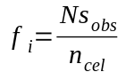
Ns_{obs} – celkový počet obsadeného dreva (kmeňov s pozorovaním imág)
n_{cel} – celkový počet skúmaného vhodného dreva
2. Odhad celkového počtu obsadeného dreva (s pozorovanými imágami) na TML (Ns_{exp}): - bude udávaný za každú TML, neskôr sa budú dáta extrapolovať na daný bioregión v rámci Slovenska.
Odhad celkového počtu dreva s pozorovanými imágami v rámci TML bude možné prerátať na plochu 1 ha.
3. Priemerný počet imág fuzáča alpského na 1 ha: - bude udávaný za každú TML, neskôr sa budú dáta extrapolovať na daný bioregión v rámci Slovenska.
Kvalitu populácie druhu na TML posúdi mapovateľ podľa nasledovnej tabuľky. Sumárne hodnotenie po uplynutí troch rokov stanoví koordinátor podľa tabuľky kľúčových parametrov.
Tab. č. 1: Hodnotenie kvality populácie fuzáča alpského na TML
Hodnotenie stavu populácie | Frekvencia obsadených kmeňov | Odhad celkového počtu obsadených kmeńov na ploche 1 ha | Priemerný počet lariev/imág na obsadený strom (dutinu)
dobrý stav populácie | 0,2 - 1 | > 1 strom / 1 ha | > 10 ex na 1 ha
slabý stav populácie | < 0,2 | ≤ 1 strom / 1 ha | ≤ 10 ex na 1 ha
zlý stav populácie | druh nezaznamenaný | žiadne obsadené dutiny | druh nezaznamenaný

  - Hodnotenie kvality biotopu druhu
Pri hodnotení biotopu sa bude sledovať nasledovné:
Drevinové zloženie v okolí : odhadne sa percentuálne zastúpenie listnatých a ihličnatých drevín v na danej mapovacej línii a taktiež i forma zmiešania drevín, dreviny sa môžu nachádzať jednotlivo, v skupinách alebo plošne. Okrem toho sa odhadne celkové zastúpenie buka v mapovacej línii.
Priestorová výstavba biotopu: popíše sa štruktúra porastu (horizontálna, vertikálna ap.), zápoj a tiež sa uvedie veková štruktúra biotopu.
Podiel odumretých starých stromov: Stručne sa uvedie približný počet odumretých stromov na plocha 1 hektár a ich rozmiestnenie. Zvlášť sa bude hodnotiť podiel ležaniny a odumretých strojacich stromov.
Kvalitu biotopu druhu na TML posúdi mapovateľ podľa nasledovnej tabuľky. Sumárne hodnotenie po uplynutí troch rokov stanoví koordinátor podľa tabuľky kľúčových parametrov.
Tab. č. 2: Hodnotenie kvality biotopu fuzáča alpského na TML
Hodnotenie kvality biotopu | Stav biotopu | Režim na lokalite
dobrá | Lesné biotopy sa vyznačujú výrazne diferencovanou vekovou a výškovou štruktúrou. Na lokalite sa priemerne na ploche 1 ha nachádza viac ako 5 odumierajúcich alebo už odumretých starých bukov s priemerom väčším ako 40 cm. Celkový podiel buka v rámci TML je vyšší ako 50% | Biotopy lokálnych populácií druhu zaberajú na lokalite ucelenú plochu o výmere viac ako 50 ha. Na lokalite sa priemerne nachádza 2 - 5 starých stromov na ploche 1 ha, ktoré by predstavovali potenciálne vhodné stromy pre obsadenie týmto druhom.
slabá | Lesné biotopy sa vyznačujú výrazne horizontálnou štruktúrou. Porasty sú prevažne rovnoveké, výškovo málo členité. Na lokalite sa priemerne na ploche 1 ha nachádza jú 1 - 4 odumierajúce alebo už odumreté staré buky s priemerom väčším ako 40 cm.  Celkový podiel buka v rámci TML je od 20 do 50% | Biotopy lokálnych populácií druhu zaberajú na lokalite ucelenú plochu o výmere 15 - 50 ha. Na lokalite sa priemerne nachádza < 2 staré buky na ploche 1 ha, ktoré by predstavovali potenciálne vhodné stromy pre obsadenie týmto druhom.
zlá | Štruktúra biotopov je výrazne rovnoveká so zmeneným drevinovým zložením v prospech monokultúr smreka, borovice ap. Na lokalite sa nenachádzajú odumierajúce alebo už odumreté staré buky s priemerom väčším ako 40 cm. Buk má veľmi malé zastúpenie. | Biotopy lokálnych populácií majú výmeru < 15 ha. Na lokalite sa nachádza priemerne menej ako 1 starý strom na ploche 1 ha, ktorý by predstavoval potenciálne vhodný strom pre obsadenie týmto druhom.

Tab. č. 3: Hodnotenie ohrozenia/ovplyvnenia biotopu na TML
Hodnotenie ohrozenia/ovplyvnenia biotopu na lokalite | Ohrozenie/ovplyvnenie
dobrá | Žiadne. V prípade lesných biotopov ide o biotopy bez výraznej lesohospodárkej činnosti. Lesné porasty sú zaradené do kategórie ochranných lesov, mchú alebo sa nachádzajú na málo prístupných miestach. Nevykonávajú sa asanačné výruby starých odumierajúcich stromov ani obnovné ťažby. Antropogénne škodlivé činitele absentujú.
slabá | V prípade lesných biotopov je územie lesohospodársky využívané, v dôsledku čoho sa mení veková a priestorová štruktúra biotopov. V porastoch sa vykonávajú asanačné výruby starých stromov. Pri obnovných ťažbách porastov sa používajú prírode šetrnejšie spôsoby obnovy lesa maloplošnými obnovnými prvkami s ponechávaním výstavkov , či celých skupín starých stromov poprípade sa realizuje len jednotlivý výber, kedy sú v porastoch ponechávané niektoré hrubé kmene stromov. Vyťažené časti porastov sú zalesňované stanovištne pôvodnými druhmi drevín v zastúpení aspoň 50 %.
zlá | V prípade lesných biotopov dochádza k postupnej likvidácii biotopov starých stromov v dôsledku intenzívnej lesohospodárskej činnosti a asanačných výrubov. Pri obnove porastov sa uplatňujú drastickejšie spôsoby, najmä holoruby. Biotopy sú premieňané na borovicové, smrekové, monokultúry, alebo porasty nepôvodných často inváznych druhov drevín. V porastoch sa nenachádzajú žiadne odumierajúce staré stromy.

  - Hodnotenie vyhliadok do budúcnosti na lokalite
Vyhliadky do budúcnosti sa posudzuje na základe nasledovnej matice, ktorú mapovateľ (koordinátor) použije pri rozhodovaní o výslednom hodnotení vyhliadok do budúcnosti:
Tab. č. 4: Hodnotenie vyhliadok do budúcnosti (kroky 1 a 2)
Krok 1 Budúce trendy |  |  | Krok 2 Budúce vyhliadky
Rovnováha medzi hrozbami a ochranárskymi opatreniami | Súčasný trend populácie na lokalite  (Hodnotený za posledných 12 rokov) | Aktuálny stav ochrany  (podľa posledného hodnotenia na TML | Výsledok hodnotenia vyhliadok do budúcnosti  (maximálne s víziou 12 rokov)
Existuje rovnováha medzi vplyvmi a ohrozeniami a ochranárskymi opatreniami (väčšinou sa jedná o hrozby s nízkou alebo strednou intenzitou) a ochranárskymi opatreniami (napr. 3 negatívne vplyvy s vysokou intenzitou nad 50 percent plochy monitorovacej lokality, avšak zároveň 3 pozitívne ochranárske aktivity s vysokou intenzitou na viac ako 50% monitorovacej lokality) | celkovo stabilný (+-5%) | Priaznivý | dobrý
 | celkovo stabilný (+-5%) | Nepriaznivý-slabý | slabý
 | celkovo stabilný (+-5%) | Nepriaznivý-zlý | zlý
Viac ako 3 vplyvy a ohrozenia prevyšujúce počet významných pozitívnych ochranárskych aktivít pôsobiacich s vysokou intenzitou na viac ako 50% plochy monitorovacej lokality | Negatívny (-10 %) /veľmi negatívny (viac ako -10 %) | Priaznivý | slabý | zlý
 | Negatívny (-10 %) /veľmi negatívny (viac ako -10 %) | Nepriaznivý-slabý | slabý | zlý
 | Negatívny (-10 %) /veľmi negatívny (viac ako -10 %) | Nepriaznivý-zlý | zlý
Menej ako 3 vplyvy a ohrozenia prevyšujúce počet významných pozitívnych ochranárskych aktivít pôsobiacich s vysokou intenzitou na viac ako 50% plochy monitorovacej lokality | Pozitívny (+10 %) /veľmi pozitívny (viac ako +10 %) | priaznivý | dobrý
 | Pozitívny (+10 %) /veľmi pozitívny (viac ako +10 %) | nepriaznivý-slabý | slabý | dobrý
 | Pozitívny (+10 %) /veľmi pozitívny (viac ako +10 %) | nepriaznivý-zlý | slabý | dobrý
- V prípade, že aktuálny trend populácie je neznámy, tak sa využije len hodnotenie rovnováhy medzi hrozbami a ochranárskymi opatreniami v kombinácii s aktuálnym stavom podľa posledného hodnotenia na TML. Pri prvom hodnotení sa vyhliadky do budúcnosti vyhodnotia len za využitia prvého stĺpca matice. Pri všetkých ďalších hodnoteniach sa už využíva matica ako celok.

Spôsob hodnotenia kvality populácie druhu a kvality biotopu druhu
Hodnotenie kvality populácie druhu a kvality biotopu sa vypočíta ako vážený priemer hodnôt jednotlivých parametrov pričom kľúčové parametre majú dvojnásobnú váhu vzhľadom k nekľúčovým parametrom.
Váha jednotlivých parametrov sa vypočíta podľa nasledujúceho vzorca:
Váha parametra = 1/(počet parametrov, pričom kľúčové parametre sa počítajú 2 krát; resp. súčet váha pre kľúčovosť) * váha parametra pre kľúčovosť
- váha parametra pre kľúčovosť je nasledovná pre kľúčový parameter (áno) = 2 a pre nekľúčový parameter (nie) = 1
Hodnota parametrov je stanovená nasledovne
- dobrá = 3
- slabá = 2 (ak je parameter rovnaký pre dva stavy, tak sa počíta priemerná hodnota z dvoch stavov, napr. prítomnosť druhu je stanovená ako pozitívne pre stav dobrý aj slabý, tak hodnota sa počíta ako 2,5)
- zlá =1
K výslednej hodnote váženého priemeru pre kvalitu populácie druhu alebo kvalitu biotopu sa potom počíta nasledovne:
VP_{KPD} = VP_{KB} = (p1*k1 + p2*k2 + p3*k3 + pN*kN) / (k1+k2+k3+kN)
- VP_{KPD} = Vážený priemer kvality populácie druhu na TML (TML – trvalá monitorovacia lokalita)
- VP_{KB} = Vážený priemer kvality biotopu druhu na TML
- Σ je suma
- p1, p2 , p3, ..., pN, .... sú hodnoty jednotlivých parametrov podľa zaradenia parametra dobrá =3, slabá = 2 a zlá = 1
- k1, k2, k3, ..., kN – sú hodnoty pre kľúčovosť (vážená hodnota); hodnota kľúčového parametra = 2 a nekľúčového = 1
Výsledné hodnoty váženého priemeru pre vyššie uvedené váhy a hodnoty sú v rozsahu od 1 do 3. Pričom najhorší prípad má výslednú hodnotu 1 (ak sú všetky parametre v zlom stave) a najlepší hodnotu 3 (ak sú všetky parametre v dobrom stave). To znamená že celkový rozsah výsledných hodnôt váženého priemeru je 2 a preto bolo stanovené výsledné hodnotenie kvality populácie druhu a kvality biotopu druhu nasledovne:
- DOBRÁ = 2,334 až 3
- SLABÁ = 1,667 až 2,333
- ZLÁ = 1 až 1,666
Návrh unifikovaného formulára pre realizáciu monitoringu v teréne

 | Kód TML: Vypĺňa KIMS |  |  |  | Kód a názov druhu: Vypĺňa KIMS |  |  |  |  |  |  |  |  |  |  |  |  |  |  |  | Dátum:
 | Meno mapovateľa: Vypĺňa KIMS |  |  |  |  |  |  |  |  |  |  | Názov lokality:
 | Typ biotopu druhu (Kód podľa Katalógu biotopov, alebo opis):
 | Kvalita biotopu druhu na lokalite (X) |  |  |  |  |  |  |  |  |  |  | dobrá: |  |  |  |  |  | slabá: |  |  |  |  | zlá:
 | Subparameter  Kvality biotopu druhu | Dobrá  A |  |  |  |  |  |  | Slabá  B |  |  |  |  |  |  | Zlá  C |  |  |  |  |  | Kvalita parametra na lokalite  (A/B/C)
 | Stav biotopu | Lesné biotopy sa vyznačujú výrazne diferencovanou vekovou a výškovou štruktúrou. Na lokalite sa priemerne na ploche 1 ha nachádza viac ako 5 odumierajúcich alebo už odumretých starých bukov s priemerom väčším ako 40 cm. Celkový podiel buka v rámci TML je vyšší ako 50% |  |  |  |  |  |  | Lesné biotopy sa vyznačujú výrazne horizontálnou štruktúrou. Porasty sú prevažne rovnoveké, výškovo málo členité. Na lokalite sa priemerne na ploche 1 ha nachádza jú 1 - 4 odumierajúce alebo už odumreté staré buky s priemerom väčším ako 40 cm.  Celkový podiel buka v rámci TML je od 20 do 50% |  |  |  |  |  |  | Štruktúra biotopov je výrazne rovnoveká so zmeneným drevinovým zložením v prospech monokultúr smreka, borovice ap. Na lokalite sa nenachádzajú odumierajúce alebo už odumreté staré buky s priemerom väčším ako 40 cm. Buk má veľmi malé zastúpenie.
 | Režim na lokalite | Biotopy lokálnych populácií druhu zaberajú na lokalite ucelenú plochu o výmere viac ako 50 ha. Na lokalite sa priemerne nachádza 2 - 5 starých stromov na ploche 1 ha, ktoré by predstavovali potenciálne vhodné stromy pre obsadenie týmto druhom. |  |  |  |  |  |  | Biotopy lokálnych populácií druhu zaberajú na lokalite ucelenú plochu o výmere 15 - 50 ha. Na lokalite sa priemerne nachádza < 2 staré buky na ploche 1 ha, ktoré by predstavovali potenciálne vhodné stromy pre obsadenie týmto druhom. |  |  |  |  |  |  | Biotopy lokálnych populácií majú výmeru < 15 ha. Na lokalite sa nachádza priemerne menej ako 1 starý strom na ploche 1 ha, ktorý by predstavoval potenciálne vhodný strom pre obsadenie týmto druhom.
 | Ohrozenie/ovplyvnenie | Žiadne. V prípade lesných biotopov ide o biotopy bez výraznej lesohospodárkej činnosti. Lesné porasty sú zaradené do kategórie ochranných lesov, mchú alebo sa nachádzajú na málo prístupných miestach. Nevykonávajú sa asanačné výruby starých odumierajúcich stromov ani obnovné ťažby. Antropogénne škodlivé činitele absentujú. |  |  |  |  |  |  | V prípade lesných biotopov je územie lesohospodársky využívané, v dôsledku čoho sa mení veková a priestorová štruktúra biotopov. V porastoch sa vykonávajú asanačné výruby starých stromov. Pri obnovných ťažbách porastov sa používajú prírode šetrnejšie spôsoby obnovy lesa maloplošnými obnovnými prvkami s ponechávaním výstavkov , či celých skupín starých stromov poprípade sa realizuje len jednotlivý výber, kedy sú v porastoch ponechávané niektoré hrubé kmene stromov. Vyťažené časti porastov sú zalesňované stanovištne pôvodnými druhmi drevín v zastúpení aspoň 50 %. |  |  |  |  |  |  | V prípade lesných biotopov dochádza k postupnej likvidácii biotopov starých stromov v dôsledku intenzívnej lesohospodárskej činnosti a asanačných výrubov. Pri obnove porastov sa uplatňujú drastickejšie spôsoby, najmä holoruby. Biotopy sú premieňané na borovicové, smrekové, monokultúry, alebo porasty nepôvodných často inváznych druhov drevín. V porastoch sa nenachádzajú žiadne odumierajúce staré stromy.
 | Aktivity na lokalite a jej potenciálne ohrozenie
 | Aktivita na lokalite (kód podľa ŠDF) |  | Miera vplyvu  Vysoká/Stredná/Nízka |  |  |  |  | % plochy |  | Vplyv/Ohrozenie |  |  |  | Aktivita na lokalite (kód podľa ŠDF) |  |  |  | Miera vplyvu  Vysoká/Stredná/Nízka |  | % plochy |  |  | Vplyv/Ohrozenie
 | Vyhliadky biotopu druhu do budúcnosti na lokalite (v % z celkovej plochy TML) |  |  |  |  |  |  |  |  |  |  | dobré: |  |  |  |  | slabé: |  |  |  |  |  | zlé:
 | Kvalita populácie druhu na lokalite (X) |  |  |  |  |  |  |  |  |  |  | dobrá: |  |  |  |  | slabá: |  |  |  |  |  | zlá:
 | Parameter |  |  | Kľúčovosť parametra |  |  | Dobrá  A |  |  |  |  |  | Slabá  B |  |  |  |  | Zlá  C |  |  | Kvalita parametra na lokalite (ÁNO/NIE)
 | Frekvencia obsadených kmeňov |  |  |  |  |  | 0,2 - 1 |  |  |  |  |  | < 0,2 |  |  |  |  | druh nezaznamenaný
 | Odhad celkového počtu obsadených kmeńov na ploche 1 ha na ploche 1 ha |  |  | ÁNO |  |  | > 1 strom / 1 ha |  |  |  |  |  | ≤ 1 strom / 1 ha |  |  |  |  | žiadne obsadené dutiny
 | Priemerný počet lariev/imág na obsadený strom (dutinu) |  |  | ÁNO |  |  | > 10 ex na 1 ha |  |  |  |  |  | ≤ 10 ex na 1 ha |  |  |  |  | druh nezaznamenaný
 | Počasie (slnečno, polojasno, polooblačno, oblačno, mrholenie, dážď) / Teplota v tieni:
Iné fotografie v rámci TML
Názov súboru fotky |  | Objekt fotenia |  |  |  |  |  | Názov súboru fotky |  |  |  |  | Objekt fotenia |  |  |  |  | Názov súboru fotky |  |  | Objekt fotenia
Poznámka:
Zoznam taxónov vo vzorke, ich početnosť a charakteristika nálezov
Názov taxónu |  |  |  |  |  | Početnosť v TML |  |  |  |  | Spôsob zberu |  |  |  | Charakteristika |  |  |  | GPS súradnice

Vysvetlivky k formuláru:
Kód TML – kód v tvare “TML_XXXX_000”, kde XXXX predstavuje kód biotopu (podľa Príloh II, IV a V Smernice o biotopoch), ktorý je predmetom monitorovania na TML, a 000 je poradové číslo TML pre daný biotop.
Pole je povinné a pri tlačení formulára z prostredia KIMS-u je vyplnené automaticky.

Kód a názov druhu – kód a plný názov uvedený v Prílohách II, IV a V Smernice o biotopoch.
Pole je povinné a pri tlačení formulára z prostredia KIMS-u je vyplnené automaticky.

Plocha TML – plocha v metroch štvorcových vyrátaná z GISu.
Pole je povinné a pri tlačení formulára z prostredia KIMS-u je vyplnené automaticky.

Meno mapovateľa – meno terénneho mapovateľa danej TML.
Pole je povinné. Pri tlačení formulára z prostredia KIMS-u je vyplnené automaticky.

Súradnice stredu TML – súradnice (zemepisná dĺžka x zemepisná šírka) stredu TML vyrátané z GISu v systéme WGS-84 v desatinných stupňoch.
Pole je povinné. Pri tlačení formulára z prostredia KIMS-u je vyplnené automaticky.

Dátum – dátum terénneho monitorovania.
Pole je povinné.

Názov lokality – ak je známy názov územia, v ktorom sa TML nachádza, tak zapíšeme názov lokality.
Pole nie je povinné.

Typ biotopu druhu (Kód podľa Katalógu biotopov, alebo opis): – kód biotopu podľa Katalógu biotopov (Stanová, Valachovič 2002) alebo jeho opis, ktorý je miestom výskytu a prežívania monitorovaného druhu.
Pole je povinné.

Kvalita biotopu druhu na lokalite – každý zo subparametrov zaradíme do jednej z kategórií kvality biotopu (A -dobrá; B – slabá; C - zlá). Subparametre sa hodnotia na základe zozbieraných údajov z terénu.
Pole je povinné.

Aktivity na lokalite a jej potenciálne ohrozenie
Ak sa na lokalite vyskytujú aktivity, alebo vieme o potenciálnych aktivitách ovplyvňujúcich lokalitu, tak tieto údaje sú povinné.
Aktivita na lokalite (kód podľa ŠDF) – zapisujeme kódy aktivít a ohrození uvedených v prílohe 2 tohto dokumentu, ktoré sa aktuálne, alebo potenciálne vyskytujú na ploche TML.
Miera vplyvu Vysoká/Stredná/Nízka – zapíšeme kategóriu miery vplyvu danej aktivity na TML
% plochy – percento plochy, ktoré je pod vplyvom danej aktivity, prípadne ohrozenia
Vplyv/Ohrozenie – Kategóriu „Vplyv“ zaznačíme vtedy, keď daná aktivita aktuálne ovplyvňuje TML. Ak máme vedomosti o aktivitách, ktoré v budúcnosti môžu ohroziť TML, tak pre tieto aktivity zapíšeme kategóriu „Ohrozenie“

Vyhliadky biotopu druhu do budúcnosti na lokalite (v % z celkovej plochy TML) – pre každú z troch kategórií stavov vyhliadok do budúcnosti pre biotop monitorovaného druhu („dobré“, „slabé “, „zlé“) stanovíme ich percentuálny podiel z celkovej plochy biotopu.
- Dobré – V biotope a jeho tesnej blízkosti sa v blízkej budúcnosti nepredpokladá prítomnosť faktorov/aktivít pôsobiacich v neprospech úspešnej reprodukcie a prežívania druhu
- Slabé – V biotope a jeho tesnej blízkosti sa v blízkej budúcnosti predpokladá prítomnosť faktorov/aktivít zhoršujúcich podmienky pre pravidelné rozmnožovanie druhu, avšak umožňujúce aspoň obmedzené/občasné rozmnožovanie a prežívanie druhu
- Zlé - V biotope a jeho tesnej blízkosti sa v blízkej budúcnosti predpokladá prítomnosť faktorov/aktivít vytvárajúcich podmienky nezlučiteľné s možnosťou dlhodobého prežívania a úspešnej reprodukcie druhu
Pole je povinné.

Kvalita populácie druhu na lokalite – každý zo subparametrov zaradíme do jednej z kategórií kvality biotopu (A -dobrá; B – slabá; C - zlá). Subparametre sa hodnotia na základe zozbieraných údajov z terénu.
Pole je povinné.

Prezencia druhu na TML – ak bol druh na TML potvrdený uvedie sa počet kusov

Počasie – uvádzame jednu alebo viac kategórií počasia počas pobytu na TML: slnečno, polojasno, polooblačno, oblačno, mrholenie, dážď.
Pole je povinné.

Názov súboru fotky – názov súboru s fotografiou lokality uloženého vo fotoaparáte pre ľahšiu identifikáciu konkrétneho obrázka pri jeho nahrávaní do KIMS
Pole je povinné.

Súradnice fotky (long./lat.) – GPS súradnice identifikujúce miesto, kde bola robená fotografia TML, zaznamenané v systéme WGS-84 v desatinných stupňoch.
Pole je povinné.

Text k fotke – Text bližšie opisujúci fotku.
Pole nie je povinné.

Iné fotografie v rámci TML
Priestor pre evidovanie ďalších relevantných fotografií z TML (napríklad fotografie druhu)

Názov súboru fotky – názov súboru fotografie uloženého vo fotoaparáte pre ľahšiu identifikáciu konkrétneho obrázka pri jeho nahrávaní do KIMS

Objekt fotenia – heslovitý opis objektu fotenia

Odhad kvality populácie druhu – mapovateľ zaškrtne zodpovedajúce pole v tabuľke

Poznámka – priestor pre ďalšie relevantné doplňujúce informácie
Pole nie je povinné.

Zoznam taxónov, ich početnosti a charakteristiky nálezov
Pre každú TML je potrebné zapísať názvy taxónov druhov identifikovaných pri zbere dát patriacich do rovnakej skupiny ako monitorovaný druh a zadať GPS súradnice nálezu

Názov taxónu – platný názov taxónu – pole je povinné

Početnosť v TML – početnosť taxónu k celej TML, vyjadrená počtom jedincov, prípadne plochou (podľa metodiky) – pole je povinné

Spôsob zberu – v zmysle metodiky monitoringu pre daný druh

Charakteristika – charakteristika nálezu druhu, ktorú vyberieme zo Zoznamu charakteristík nálezov zoologických druhov podľa ISTB (Príloha 3) – pole je povinné pre zoologické nálezy

Príloha 1. Zoznam použitých skratiek
Abnd – abundancia (pokryvnosť)
GPS - Global Positioning System - Globálny systém určenia polohy
KIMS – Komplexný informačný a monitorovací systém
long. – longitude – zemepisná dĺžka – x-ová súradnica
lat. – latitude – zemepisná šírka – y-ová súradnica
ŠDF – Štandardný dátový formulár území sústavy Natura 2000
TML – trvalá monitorovacia lokalita
WGS-84 - World Geodetic System 1984 - geodetický štandard súradnicového systému

Príloha 2. Zoznam aktivít a ohrození
A poľnohospodárstvo
A01 pestovanie
A02 zmena v spôsoboch obhospodarovania
A02.01 intenzifikácia poľnohospodárstva
A02.02 zmena plodiny
A02.03 premena travinnej vegetácie na ornú pôdu
A03 kosenie
A03.01 intenzívne kosenie alebo intenzifikácia
A03.02 neintenzívne kosenie
A03.03 opustenie pôdy / nedostatok kosenia
A04 pasenie
A04.01 intenzívne pasenie
A04.01.01 intenzívne pasenie - hovädzí dobytok
A04.01.02 intenzívne pasenie - ovce
A04.01.03 intenzívne pasenie - kone
A04.01.04 intenzívne pasenie - kozy
A04.01.05 intenzívne pasenie - zmiešaný dobytok
A04.02 neintenzívne pasenie
A04.02.01 neintenzívne pasenie - hovädzí dobytok
A04.02.02 neintenzívne pasenie - ovce
A04.02.03 neintenzívne pasenie - kone
A04.02.04 neintenzívne pasenie - kozy
A04.02.05 neintenzívne pasenie - zmiešaný dobytok
A04.03 opustenie pasenia, nedostatočné pasenie
A05 chov dobytka (bez pasenia)
A05.01 chov zvierat
A05.02 kŕmenie zvierat
A05.03 nedostatok chovu dobytka
A06.01 jednoročné plodiny pre produkciu potravy
A06.01.01 intenzívne jednoročné plodiny pre produkciu potravy / intenzifikácia
A06.01.02 neintenzívne jednoročné plodiny pre produkciu potravy
A06.03 produkcia bioplynu
A06.04 zrušenie pestovania plodín
A07 používanie pesticídov, hormónov a chemikálií
A08 hnojenie
A09 zavlažovanie
A10 zmena štruktúry poľnohospodárskej pôdy
A10.01 odstránenie živých plotov, krovín a mladiny
A10.02 odstránenie kamenných stien a násypov
A11 poľnohospodárske aktivity nešpecifikované vyššie
B lesníctvo
B01 výsadba stromov
B01.01 výsadba stromov - pôvodné druhy
B01.02 výsadba stromov - nepôvodné druhy
B02 manažment lesa
B02.01 výsadba po rube
B02.01.01 výsadba po rube - pôvodné druhy
B02.01.02 výsadba po rube - nepôvodné druhy
B02.02 holorub
B02.03 odstránenie porastu
B02.04 odstránenie sušiny
B02.05 neintenzívne
B02.06 stenčovanie vrstvy lesa
B03 využitie bez výsadby
B04 používanie pesticídov, hormónov a chemikálií v lesníctve
B05 používanie hnojív
B06 pasenie v lese
B07 lesnícke aktivity nešpecifikované vyššie
C baníctvo, ťažba materiálu, výroba energie
C01 baníctvo a lomy
C01.01 ťažba piesku a štrku
C01.01.01 lomy
C01.01.02 odstraňovanie plážových sedimentov
C01.02 ťažba hliny a ílu
C01.03 ťažba rašeliny
C01.03.01 ručná ťažba rašeliny
C01.03.02 mechanické odstraňovanie rašeliny
C01.04 bane
C01.04.01 povrchové bane
C01.04.02 podzemné bane
C01.05 práce so soľou
C01.06 geotechnický prieskum
C01.07 baníctvo a ťažba nešpecifikované vyššie
C02 ťažba ropy, alebo plynu
C02.01 prieskumné vrty
C02.02 výrobné vrty
C02.05 vrtná loď
C03 využívanie obnoviteľných zdrojov energie
C03.01 výroba geotermálnej energie
C03.02 výroba solárnej energie
C03.03 výroba veternej energie
C03.04 prílivová energia
D doprava a komunikácie
D01 dopravné siete
D01.01 chodníky, poľné cesty, cyklotrasy
D01.02 cesty, rýchlostné komunikácie
D01.03 parkovacie miesta
D01.04 železnice
D01.05 most, viadukt
D01.06 tunel
D02 úžitkové vedenia
D02.01 elektrické a telefónne vedenie
D02.01.01 visuté elektrické a telefónne vedenie
D02.01.02 podzemné elektrické a telefónne vedenie
D02.02 potrubia
D02.03 komunikačné stožiare a antény
D02.09 iný spôsob transportu energie
D03 lodné cesty, prístavy, prístavné stavby
D03.01 prístavy
D03.01.01 kĺzačky
D03.01.02 turistické prístavy alebo rekreačné miesta
D03.01.03 rybárske prístavy
D03.01.04 priemyselné prístavy
D03.02 lodné cesty
D03.02.01 cesty nákladnej lodnej dopravy
D03.02.02 lodné trajekty (vysokorýchlostné)
D03.03 prístavné stavby
D04 letiská, letecké cesty
D04.01 letisko
D04.02 aerodrom, heliport
D04.03 letecké cesty
D05 vylepšený prístup na lokalitu
D06 iné spôsoby dopravy
E urbanizácia, sídla a rozvoj
E01 urbanizované územia a ľudské sídla
E01.01 súvislá urbanizácia
E01.02 nesúvislá urbanizácia
E01.03 rozptýlené osídlenie
E01.04 iné typy osídlenia
E02 priemyselné a obchodné plochy
E02.01 továrne
E02.02 sklady
E02.03 iné priemyselné/obchodné plochy
E03 vypúšťanie znečisťujúcich látok
E03.01 nakladanie s komunálnym odpadom
E03.02 nakladanie s priemyselným odpadom
E03.03 nakladanie s inertnými materiálmi
E03.04 iné vypúšťanie znečisťujúcich látok
E04 stavby, budovy v krajine
E04.01 poľnohospodárske stavby
E04.02 vojenské stavby
E05 skladovanie materiálov
E06 iné aktivity spojené s urbanizáciou a priemyslom
E06.01 demolície budov a stavieb
E06.02 rekonštrukcia, obnova budov
F využívanie biologických zdrojov iných ako poľnohospodárstvo a lesníctvo
F01 morský a sladkovodný chov rýb
F01.01 intenzívny chov rýb
F02.01 profesionálny pasívny rybolov
F02.01.01 rybolov na mieste
F02.01.02 rybolov so sieťami
F02.02 profesionálny aktívny rybolov
F02.02.02 rybolov s vlečnými sieťami
F02.03 rekreačný rybolov
F03 poľovníctvo a odchyt divej zveri (suchozemskej)
F03.01 poľovníctvo
F03.01.01 škody spôsobené poľovnou zverou
F03.02 odchyt, odstránenie fauny (suchozemskej)
F03.02.01 zber (hmyz, plazy, obojživelníky)
F03.02.02 vyberanie hniezd
F03.02.03 kladenie pascí, otrávených návnad, pytliactvo
F03.02.04 kontrola predátormi
F03.02.05 náhodný odchyt
F03.02.09 iné formy odchytu fauny
F04 zber, odstraňovanie rastlín, všeobecne
F04.01 drancovanie floristických lokalít
F04.02 zber (huby, lišajníky, ostružiny, atď.)
F04.02.02 ručný zber
F05 ilegálny zber / odchyt morskej fauny
F05.01 dynamit
F05.02 zber mušlí
F05.03 jedy
F05.04 pytliactvo
F05.05 streľba
F05.06 odber pre účely zberu
F05.07 iné
F06 poľovníctvo, rybárstvo alebo zber nešpecifikovaný vyššie
F06.01 poľovná zver / chovná vtáčia stanica
G ľudské vplyvy
G01 outdoorové, športové a rekreačné aktivity
G01.01 potápanie
G01.01.01 motorizované potápanie
G01.01.02 bezmotorizované potápanie
G01.02 pešia turistika, jazdectvo a bezmotorové zariadenia
G01.03 motorizované zariadenia
G01.03.01 pravidelné motorizované riadenie
G01.03.02 off-road motorizované riadenie
G01.04 alpinizmus, skalolezectvo, jaskyniarstvo
G01.04.01 alpinizus a skalolezectvo
G01.04.02 jaskyniarstvo
G01.04.03 rekreačné návštevy jaskýň
G01.05 lietanie, paragliding, lietanie balónov
G01.06 lyžovanie, skialpinizmus
G01.07 šnorchlovanie
G01.08 iné outdoorové a rekreačné aktivity
G02 športové a rekreačné štruktúry
G02.01 golfové ihrisko
G02.02 lyžiarske stredisko
G02.03 štadión
G02.04 okruh
G02.05 jazdiareň
G02.06 zábavný park
G02.07 ihrisko
G02.08 kemping
G02.09 pozorovanie prírody
G02.10 iné športové / rekreačné zariadenia
G03 informačné centrá
G04 vojenské využitie
G04.01 vojenská aktivita
G04.02 zrušenie využívania na vojenské účely
G05 iné ľudské vplyvy
G05.01 zošľapávanie, nadmerné využívanie
G05.02 pobrežná abrázia, mechanické porušovanie morského dna
G05.04 vandalizmus
G05.05 intenzívne upratovanie verejných pláží / čistenie pláží
G05.06 odstraňovanie stromov lemujúcich cesty z bezpečnostných dôvodov
G05.07 chýbanie nesprávne nastavených opatrení ochrany prírody
G05.08 zatvorenie jaskýň a galérií
G05.09 oplotenie
G05.10 zvýšené prehustenie lietadiel
G05.11 smrť alebo zranenie spôsobené zrážkou
H znečistenie
H01 znečistenie povrchových vôd
H01.01 znečistenie povrchových vôd priemyselnými podnikmi
H01.02 znečistenie povrchových vôd zvýšeným prietokom
H01.03 iné bodové znečistenie povrchových vôd
H01.04 rozptýlené znečistenie povrchových vôd spôsobené urbanizáciou
H01.05 rozptýlené znečistenie povrchových vôd spôsobené poľnohospodárstvom a lesníckymi aktivitami
H01.06 rozptýlené znečistenie povrchových vôd spôsobené dopravou a infraštruktúrou, ktorá nie je napojená na kanalizáciu
H01.07 rozptýlené znečistenie povrchových vôd spôsobené opustenými priemyselnými lokalitami
H01.08 rozptýlené znečistenie povrchových vôd spôsobené komunálnym odpadom a odpadovými vodami
H01.09 rozptýlené znečistenie povrchových vôd spôsobené inými vplyvmi
H02 znečistenie podzemných vôd (bodové a rozptýlené zdroje)
H02.01 znečistenie podzemných vôd spôsobené únikmi z kontaminovaných lokalít
H02.02 znečistenie podzemných vôd spôsobené únikmi zo skládky
H02.03 znečistenie podzemných vôd súvisiace s infraštruktúrou ropného priemyslu
H02.04 znečistenie podzemných vôd spôsobené únikom vody z baníctva
H02.06 rozptýlené znečistenie podzemných vôd spôsobené poľnohospodárstvom a lesníckymi aktivitami
H02.07 rozptýlené znečistenie podzemných vôd spôsobené
H02.08 rozptýlené znečistenie spôsobené urbanizmom
H03 znečistenie morskej vody
H03.01 ropné škvrny v mori
H03.02 únik toxických chemikálií z látok uskladnených v mori
H03.02.01 nesyntetická zložka znečistenia
H03.02.02 syntetická zložka znečistenia
H03.02.03 rádioaktívne znečistenie
H03.02.04 vplyv iných látok (napr. kvapalných, plynných)
H03.03 morské makro-znečistenie (napr. plastové tašky)
H04 znečistenie ovzdušia
H04.01 kyslý dážď
H04.02 vplyv nitrátov
H04.03 iné znečistenie ovzdušia
H05 znečistenie pôdy a pevný odpad
H05.01 odpadky a pevný odpad
H06 prírastok energie
H06.01 hluková záťaž
H06.01.01 bodový zdroj, alebo nepravidelná hluková záťaž
H06.01.02 rozptýlená alebo pravidelná hluková záťaž
H06.02 svetelné znečistenie
H06.03 otepľovanie vodných telies
H06.04 elektromagnetické zmeny
H06.05 seizmické výbuchy
H07 iné formy znečistenia
I invazívne alebo inak problematické druhy
I01 druhové invázie
I02 problémové pôvodné druhy
I03 zavedenie genetického materiálu, GMO
I03.01 genetické znečistenie (fauna)
I03.02 genetické znečistenie (flóra)
J prirodzené zmeny systému
J01 požiar a potlačenie požiaru
J01.01 vyhorenie
J01.02 potlačenie prírodných požiarov
J01.03 nedostatok požiarov
J02 iné človekom vyvolané zmeny v hydrologických podmienkach
J02.01 zazemňovanie, rekultivácie a vysušovanie, všeobecne
J02.01.01 poldre
J02.01.02 rekultivácie mokradí
J02.01.03 zasypanie priekop, kanálov, jazierok, rybníkov, atď.
J02.01.04 rekultivácia baní
J02.02 odstraňovanie sedimentov
J02.02.01 bagrovanie / odstránenie riečnych sedimentov
J02.02.02 pobrežné bagrovanie
J02.03 budovanie kanálov
J02.03.02 budovanie kanálov
J02.04 zmeny spôsobené záplavami
J02.04.01 záplavy
J02.04.02 nedostatok záplav
J02.05 zmeny vo vodných tokoch, všeobecne
J02.05.01 modifikácie vo vodných prietokoch
J02.05.02 modifikácie v štruktúre vodných tokov
J02.05.03 modifikácie v stojatých vodách
J02.05.04 zásobárne vody
J02.05.05 malé vodné elektrárne
J02.11 smetiská, skladovanie vybagrovaných usadenín
J02.12 hrádze, upravené brehy všeobecne
J02.12.02 hrádze a zábrany proti povodniam vo vnútrozemských vodných systémoch
J02.14 zmenená kvalita vody spôsobená antropogénnymi zmenami salinity
J02.15 iné zmeny hydraulických podmienok spôsobené človekom
J03 iné zmeny ekosystému
J03.02.01 znižovanie možnosti migrácie / migračné bariéry
J03.02.02 znižovanie rozptylu
J03.02.03 znižovanie genetickej výmeny
J03.03 znižovanie, nedostatok v prevencii proti erózii
J03.04 aplikácia výskumu spôsobujúceho poškodzovanie
K prírodné biotické a abiotické procesy (okrem katastrof)
K01 abiotické (pomalé) prírodné procesy
K01.01 erózia
K01.02 zazemňovanie
K01.03 vysušovanie
K01.04 zavodňovanie
K01.05 zasoľovanie pôdy
K02 biologické procesy
K02.01 sukcesia
K02.02 akumulácia organického materiálu
K02.03 eutrofizácia (prirodzená)
K02.04 acidifikácia (prirodzená)
K03 medzidruhové vzťahy (fauna)
K03.01 súťaživosť (fauna)
K03.02 parazitizmus (fauna)
K03.03 začiatok choroby (mikrobiálne patogénne látky)
K03.04 predátorstvo
K03.05 antagonizmus podnietený rozvojom druhov
K03.06 antagonizmus s domácimi zvieratami
K03.07 iné formy medzidruhovej súťaživosti
K04 medzidruhové vzťahy (flóra)
K04.01 súťaživosť (flóra)
K04.02 parazitizmus (flóra)
K04.03 začiatok choroby (mikrobiálne patogénne látky)
K04.05 škody spôsobené hlodavcami (vrátane poľovnej zveri)
K06 iné formy alebo kombinácie foriem medzidruhovej súťaživosti (flóra)
L prírodné katastrofy
L01 sopečná aktivita
L02 prílivová vlna, tsunami
L03 zemetrasenie
L04 lavína
L05 zosuvy pôdy
L06 podzemné zosuvy
L07 búrky
L08 záplavy (prírodné procesy)
L09 prírodný požiar
L10 iné prírodné katastrofy
M klimatická zmena
M01 zmeny abiotických podmienok
M01.01 zmena teploty (napr. vzostup teploty a extrémy)
M01.02 suchá a nedostatok zrážok
M01.03 záplavy a vzostup zrážok
M01.04 zmeny pH
M01.05 zmeny prúdenia (sladkovodné, prílivové, oceánske)
M01.06 zmeny vlnenia
M01.07 zmeny hladiny mora
M02 zmeny biotických podmienok
M02.01 zmena biotopu
M02.02 desynchronizácia procesov
M02.03 vyhynutie druhov
M02.04 migrácia druhov
U neznáme ohrozenia
X žiadne ohrozenia
XE ohrozenia z území mimo EÚ
XO ohrozenia z území mimo členského štátu

Príloha 3. Zoznam charakteristík nálezov

IMAGO – imágo, dospelý jedinec – Posledné štádium vývoja.
KUKLA – nález kukly – Nález kukly - podobne ako nález vajíčok vypovedá o využívaní biotopu daným druhom.
LARVA – larválne štádium – Juvenilné, postembryonálne štádium hmyzu (dokonalá premena), vôbec sa nepodobá imágu (napr. chrobáky, motýle). Používa sa aj pre stavovce (žubrienky žiab, larvy mlokov).
MÚMIA – nález uhynutého jedinca, častí chitinóznejších častí tiel chrobákov (kroviek, štítu ap), na základe ktorých sa dá druh determinovať
NEGAT - negatívny výsledok cielenej kontroly – Negatívny výsledok kontroly výskytu daného druhu. V tomto prípade počet uveďte 0 (nula).
ODCHYT – chytenie živého alebo usmrteného jedinca – Odchyt živého alebo usmrteného jedinca pomocou rôznych odchytových zariadení.
PARENIE – párenie – Pozorovanie párenia (pre vtáky použite kategóriu C5).
POBYTOVE ZNAKY – stopy po činnosti bez prítomnosti druhu – Nepriame dôkazy výskytu - nález požerkov, výletových otvorov a pod., podľa ktorých sa dá identifikovať druh.
PRESEV – presev – Jedince získané presevom (napr. hrabanky, skalnej sutiny).
TRUS – nález trusu po preimaginárnych štádiách
VIZUAL – vizuálne pozorovanie – Vizuálne pozorovanie, to znamená priame pozorovanie živého jedinca (voľným okom alebo ďalekohľadom) v jeho prirodzenom prostredí bez priameho kontaktu, či chytenia, napríklad letiace jedince, nachádzajúce sa na neprístupných miestach

Použitá literatúra:
HEYROVSKÝ L. 1955: Fauna ČSR. Cerambycidae. ČSAV, Praha, 346 pp.
HEYROVSKÝ L. & SLÁMA M. 1992: Tesaříkovití – Cerambycidae (Coleoptera). Nakladatelství Kabourek, Zlín, 368 pp.
Majzlan O. 2005: Rosalia alpina In: POLÁK P. & SAXA A. (eds): Priaznivý stav biotopov a duhov európskeho významu. Manuál k programom starostlivosti o územia.
SLÁMA M. 1967: Cerambycidae (Coleoptera) Vihorlatu, Poloninských Karpat a jejich predhoří – prehled mnou zjištených druhu s poznámkami k jejich ekologii a bionomii. Acta Rer. Natur. Mus. Nat. Slov., 13 (2): 101-112.
SLÁMA M. 1998: Tesaříkovití - Cerambycidae České republiky a Slovenské republiky (Brouci - Coleoptera). Milan Sláma, Krhanice, 383 pp.

